1. Переход по ссылке: <https://5stepsforcities.ru/>
2. Нажимаете «Предложить проект»

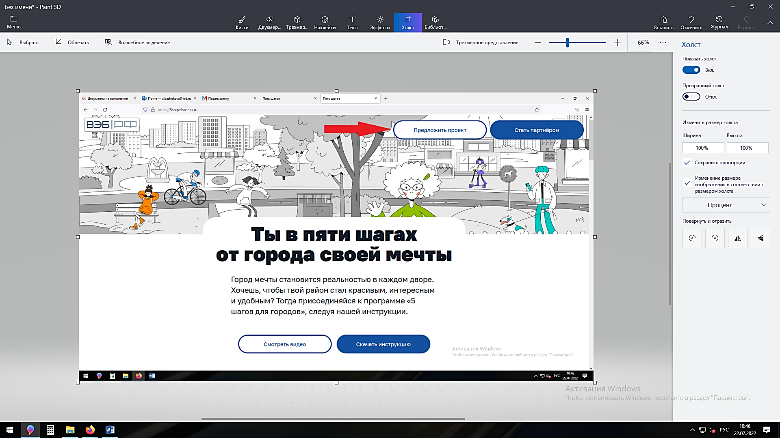

1. Заполняете форму:

***Город – Краснодар***

***Шаг – Шаг 4. Добавь энергии***

Примеры для заполнения поля «Описание проекта»:

1. ***Трасса BMX:***

* Хочу трассу BMX для занятий велосипедным мотокроссом.
* Постройте трассу BMX для занятий велосипедным спортом.
* Трасса BMX для занятий подростков с велосипедами.
* Нужна трасса BMX, потому что негде проводить соревнования по велосипедному мотокроссу.

1. ***Инклюзивные спортивные площадки:***

* Создание инклюзивных спортивных площадок для взрослых обеспечивает доступ к физической активности людей с ограниченными возможностями здоровья.
* Инклюзивную спортивную площадку, чтобы заниматься спортом на открытом воздухе наравне со всеми.
* Создание инклюзивных спортивных площадок, которые повышают доступность реабилитации.
* Инклюзивные спортивные площадки способствуют вовлечению людей с ограниченными возможностями здоровья в социальную жизнь.

***Имя***

***Электронный адрес***

Заявки подаются неограниченное количество раз при использовании одного и того же электронного адреса.

***Важно!*** После подачи заявки необходимо обновить страницу.

